Утверждаю:
Генеральный директор
АО «КИП «Мастер»
______________ Ф.Т.Закиров
«___» ______________2024г.

Согласовано:
Начальник отдела информационных технологий
АО «КИП «Мастер»
__________ Ф.Ф. Шайдуллин
«___» ______________2024г.

ТЕХНИЧЕСКИЕ ТРЕБОВАНИЯ
на реализацию звукового и видео
обеспечения функционирования «Точки кипения» «СКИП «Мастер»
Для мероприятий, проводимых в помещении «Точка кипения» «СКИП «Мастер», требуются технические средства воспроизведения звукового, голосового, видео и цифрового контента.
Помещения «Точка кипения» представляют собой:
- Основной зал. Место проведения основных мероприятий. Размеры: 17,55х12,35м, площадь 214,6 м², высота потолка 4,66м. Один оконный проем, стены кирпич.
- Холл. Дополнительно место проведения мероприятий. Размеры: 15,66х8,91м, площадь 138,9м², высота потолка 5,83м. Пять оконных проемов, стены кирпич.
- Балкон основного зала. Дополнительное место проведения мероприятий, расширение Основного зала.
- Помещение переговорной на Балконе. Место проведения мероприятий при небольшом числе участников.
Помещения оборудуются двумя базовыми станциями сети Wi-Fi с выходом в сеть Интернет.

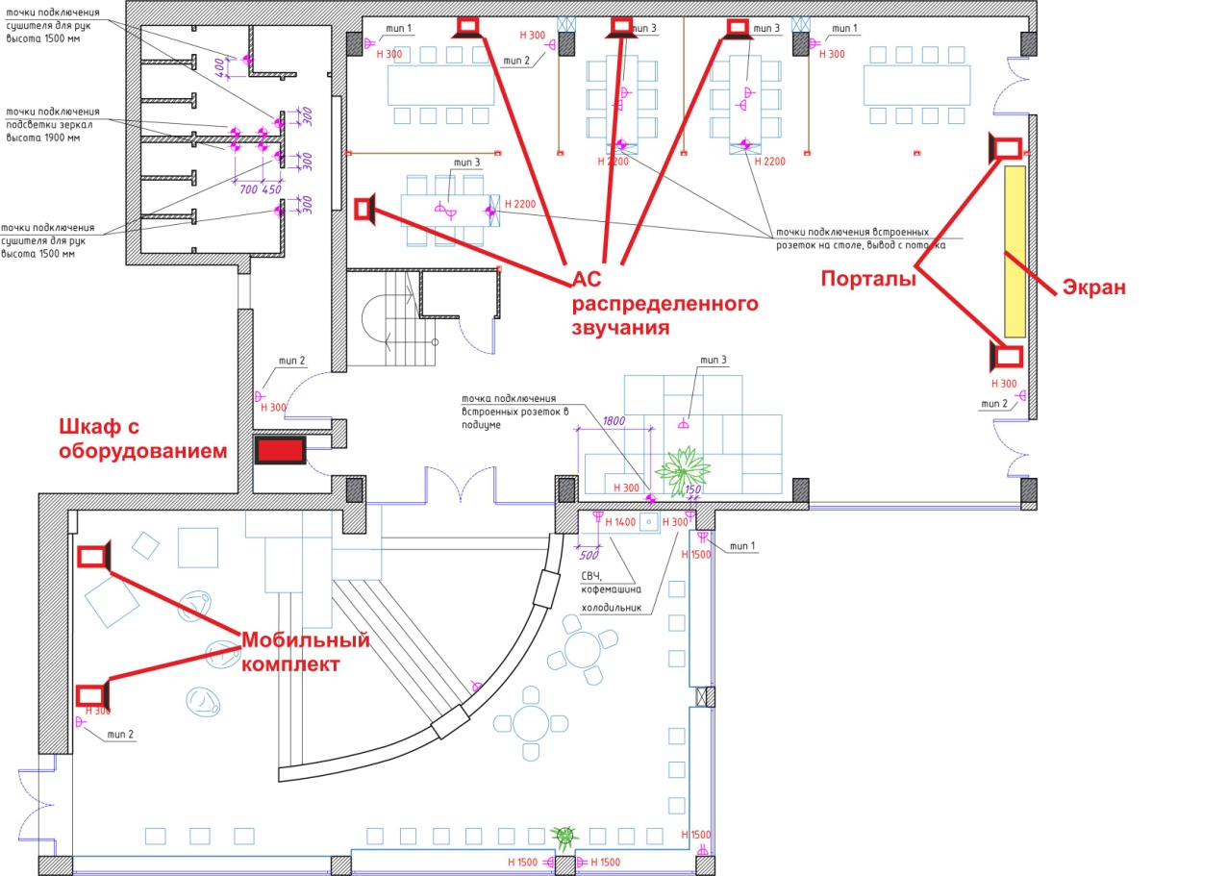
Рисунок 1 – Схема планировки

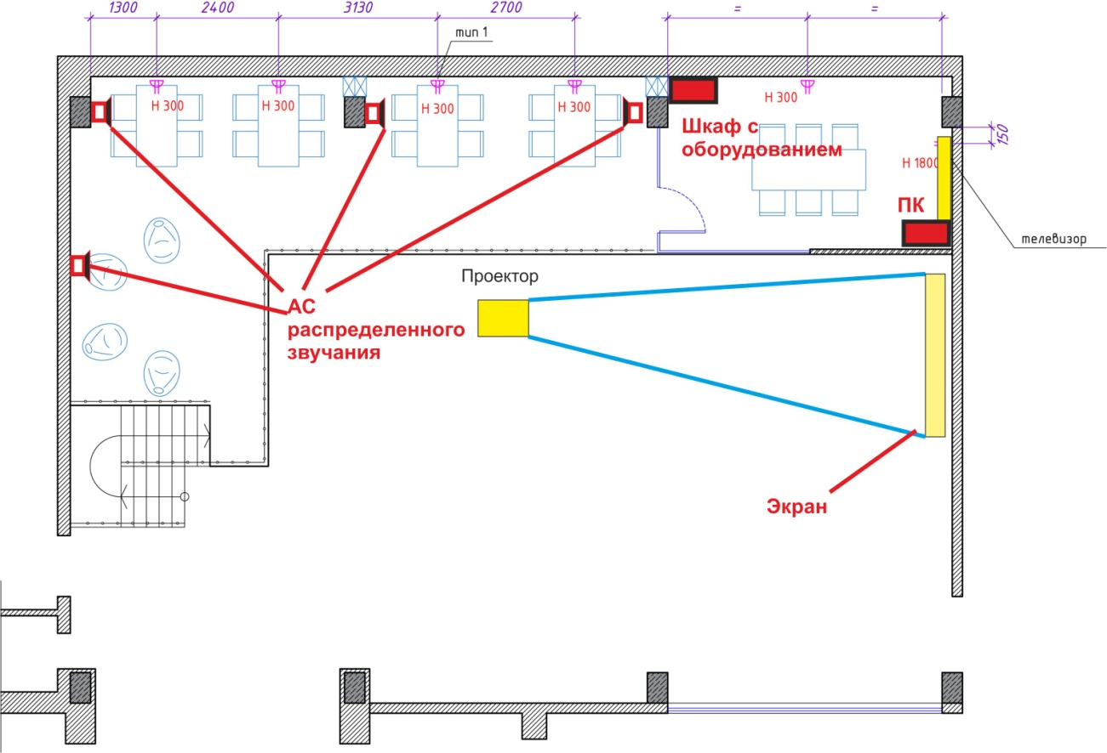

Рисунок 2 – Схема балкона

Звуковое оборудование должно обеспечивать минимум 2 независимых канала вещания (основной зал, холл), перекрытие звуковыми излучателями без мертвых зон, 2 независимых беспроводных микрофонных систем (по 2 радиомикрофона и по 2 гарнитуры, при необходимости, применить усилители радиосигнала для гарантированного перекрытия всего помещения.), комплект портативной акустики с возможностью подключения как в систему, так и работы автономно (холл), цифровой микшер для коммутации и управления звуком с возможностью дистанционного управления с ноутбука в рамках отдельной скрытой Wi-Fi сети.
Видеоборудование должно обеспечить трансляцию видеоконтента на проекционный экран размером от 3,6х2,0м при соотношении сторон 16:9 в указанной на схеме точке монтажа экрана с разрешением не менее FHD (1920х1200), яркостью достаточной для работы без затемнения оконного проема (не менее 7000лм). Подключение USB, HDMI, VGA, Ethernet (Rj-45), дистанционное управление. В переговорной вывод видеоконтента осуществляется на бытовой SMART-телевизор, диагональю 65 дюймов и разрешением 4K, подключенного к системному блоку, с беспроводным комплектом клавиатуры и манипулятора «мышь», позволяющему без задержек и искажений обрабатывать видеопоток 4К.
Основное оборудование должно монтироваться в стандартный монтажный шкаф. Расположения ящика с оборудованием возможно в 2-х местах, указанных на Схеме.
Все оборудование должно быть взаимно совместимо, смонтировано и функционировать в едином комплексе, с единым управлением.

Ориентировочный список требуемого оборудования:

 | СИСТЕМА ЗВУКОУСИЛЕНИЯ ОСНОВНОГО ЗАЛА | Кол-во
1 | Цифровой микшерный пульт,12 входных каналов,2 stereo,4 AUX,2 SUB GROUP,12 XLR / 12 TRS,2 Stereo RCA,USB/Bluetooth/ПК -1, Выход на наушники (PHONES) 1 TRS; Вход для подключения ножного переключателя (FOOT SW) 2 XLR; Основной выход на акустическую систему (MAIN OUT) 2 XLR / 2 TRS; Регулятор чувствительности уровня входного сигнала/уровень предварительного -32-10dB (max +29db); Обрезной фильтр НЧ (CUT) 12dB/24dB, 20Hz-20kHz; Эквалайзер микрофонных входов (EQ MIC IN) 5-band "20Hz--20kHz" +/-12dB"; Эквалайзер стерео входов (EQ STEREO IN) 5-band "20Hz--20kHz" +/-12dB"; Эквалайзер основного выхода (EQ MAIN) 15-band "20Hz--20kHz" +/-12dB"; Фейдера (Fader) 10шт/100мм; Питание АС100-240; подгруппы (SUBGROUP) 2; шина эффектов (FX) 2; Фантомное питание микрофонных входов (PHANTOM) 48V.  Anzhee Vauriella или аналог по рабочим характеристикам и классу оборудования | 1
2 | Ноутбук ASUS Vivobook 15 X1502ZA 90NB0VX2-M02N90, 15.6", IPS, Intel Core i5 12500H 2.5ГГц, 12-ядерный, 16ГБ 512ГБ SSD, Intel UHD Graphics, без операционной системы, серебристый, ПО Microsoft Windows 11 Professional 64-bit  или аналог по рабочим характеристикам и классу оборудования | 1
3 | Системный блок в сборе:  Сист.блок s-AM4 Ryzen 5 5600/ASROCK B550M-HDV/2 16Gb DDR4 3600Mhz/SSD 250Gb 870EVO/8GB RTX4060 Core/500W MPW-5001/корпусAccord Jazovo Pluse Microsoft Windows 11 Professional 64-bit  или аналог по рабочим характеристикам и классу оборудования | 1
4 | Двухканальная радиосистема с двумя ручными передатчиками. 3000 каналов, 654-714 МГц, сканер частот, ИК синхронизация, динамический диапазон 100 дБ, питание 2хАА, PilotTone, настраеваемыйSquelch, сменные головы. Режим приемаTrueDiversity; РЧ диапазон 654-714МГц; Полоса пропускания 30 МГц; количество каналов – 3000; шаг сетки частот 010-500кГц; синхронизация ИК-порт; дистанция приема – до 100 м; стабильность частоты 0,005; динамический диапазон приемника 100 дБ; АЧ диапазон – 60-15000 Гц; соотношение сигнал/шум ＞105 дБ; Коэффициент нелинейных искажений, THD＜0.5%; режим осцилляции PLL; антенна 4хTNC/50 Ом; дисплей LCD; чувствительность 12 дБ; выходы 1xJack 1/4 ±4дБ / 2xJack 1/4 ±4дБ 1xXLR ±10дБ / 2xXLR ±10дБ; тип капсюля динамический сменный; мощность передатчика 30 мВт; уровень аудиосигнала ±10 дБ; направленность кардиоида; питание 12-18В.  Anzhee RS500 dual HH  или аналог по рабочим характеристикам и классу оборудования | 1
5 | Двухканальная радиосистема с двумя поясными передатчиками. 3000 каналов, 654-714 МГц, сканер частот, ИК синхронизация, динамический диапазон 100 дБ, питание 2хАА, PilotTone, настраиваемыйSquelch, TrueDiversity; шаг сетки частот 010-500 кГц; стабильность частоты 0,005; АЧ диапазон60-15000 Гц; Соотношение сигнал/шум>105 дБ; Коэффициент нелинейных искажений, THD＜0.5%; Режим осцилляцииPLL; антенна 4хTNC/50 Ом; дисплей LCD; выходы 1xJack 1/4 ±4дБ / 2xJack 1/4 ±4дБ 1xXLR ±10дБ / 2xXLR ±10дБ; уровень аудиосигнала ±10 дБ; питание 12-18В.  Anzhee RS500 dual BB  или аналог по рабочим характеристикам и классу оборудования | 1
6 | Конденсаторный головной микрофон, 60-15000 КГц, 4 pinmini-XLR; всенаправленный  Anzhee MH500  или аналог по рабочим характеристикам и классу оборудования | 2
7 | Звуковая портальная система, комплект состоит из активного сабвуфера 1шт и элементов линейного массива 2 шт:  1) Активный сабвуфер 1х15", катушка 75 мм, ферритовый магнит, 40 - 200 Гц (-10 дБ), 700 Вт, чувствительность 96 дБ. Номинальная мощность НЧ – 700 Вт; уровень звукового давления SPL 130 дБ; номинальное сопротивление 8 Ом; частотный диапазон 40-200 Гц (-10дБ); корпус 15 мм, 18 мм, многослойная березовая фанера; покрытие корпуса Черная полиуретановая краска; крепление 2 точки подвеса, 1 стакан под стойку; черная стальная решетка, акустически прозрачная ткань; модуль усиления класс D; мощность 4x2300 Вт, 4 Ом; КНИ (THD), 1000 Гц, 4 Ом⩽1%; Подключение модуля усиленияNeutrikSpeakon + XLRMale + XLRFemale; Способ подключения (НЧ, СЧ) модуля усиленияNeutrikNL4MP НЧ: 1+ 1-, ВЧ: 2+ 2; Способ подключения (Сабвуфер) модуля усиленияNeutrik NL4MP SUB: 1+ 1-; Охлаждение модуля усиления - воздушное, тыл/фронт; питание модуля усиления 200-240В.  2) Элемент линейного массива 1х9", катушка 75 мм, 95 Гц - 20 кГц (-10 дБ), 450 Вт, Угол раскрытия Г: 100°, В: 10°, Чувствительность НЧ: 103 дБ, ВЧ: 112 дБ; НЧ: 1х9", звуковая катушка 75 мм, неодимовый магнит; ВЧ: 1x3“ твиттер, номинальная мощность ВЧ 90 Вт; Уровень звукового давления SPL134 дБ; номинальное сопротивление 16 Ом; способ подключения 2хNeutrik NL4MP / 1+1 - НЧ , 2+2 - НЧ+ВЧ; корпус 15 мм, многослойная березовая фанера; крепление 3 точки подвеса,1 ручка на Rear панели; черная стальная решетка, акустически прозрачная ткань; подключение Bi-amp.  3) рама для подвеса элементов крепление – 3 точки;  Anzhee Nano BA  Anzhee Nano 9  Anzhee RG Nano  или аналоги по рабочим характеристикам и классу оборудования | 2
8 | Распределенная система озвучивания на балконах и под балконами, комплект состоит из усилителя мощности 1шт и акустических систем 8шт:  - Усилитель мощности 2x600 Вт 8 Ом, 2х700 Вт 4 Ом, 1х1200 Вт 8 Ом bridge, THD 0,5%, сигнал/шум 99 дБА ; класс усилителя Н; THD, % (1 Вт, 20-20000 Гц) ≤0,03%; отношение сигнал/шум 99 дБА; частотный диапазон 20-20000 Гц; входное сопротивление 20000 Ом; выходное сопротивление 32 Ом; демпинг фактор >700 (10-400 Гц при 8 Ом); входы балансные XLR, link; выходы Speakon, клеммы; управление - уровень сигнала на каждом канале. Стерео/Параллель/Мост/Фильтр НЧ; 2 вентилятора; 170-220 В; led – индикация.  - Пассивная акустическая система /НЧ: 1х5", звуковая катушка 44 мм, ферритовый магнит; ВЧ: 1x1“, звуковая катушка 25 мм, твиттер, неодимовый магнит. 110 – 18000 Гц (±3 дБ), 95-20000 Гц (-10 дБ), 100 Вт, 93 дБ. SPL 115 дБ, 121 дБ peak. 110°x 110°, 16 Ом.  Anzhee MINI Cube 5  Anzhee KX600 H  или аналоги по рабочим характеристикам и классу оборудования | 1
9 | Комплект коммутации | 1
10 | Монтажные работы | 1
 | СИСТЕМА ЗВУКОУСИЛЕНИЯ ХОЛЛ или другие помещения, мобильный комплект
11 | Двухканальная радиосистема с двумя ручными передатчиками. 3000 каналов, 654-714 МГц, сканер частот, ИК синхронизация, динамический диапазон 100 дБ, питание 2хАА, PilotTone, настраеваемыйSquelch, сменные головы. Режим приемаTrueDiversity; РЧ диапазон 654-714МГц; Полоса пропускания 30 МГц; количество каналов – 3000; шаг сетки частот 010-500кГц; синхронизация ИК-порт; дистанция приема – до 100 м; стабильность частоты 0,005; динамический диапазон приемника 100 дБ; АЧ диапазон – 60-15000 Гц; соотношение сигнал/шум ＞105 дБ; Коэффициент нелинейных искажений, THD＜0.5%; режим осцилляции PLL; антенна 4хTNC/50 Ом; дисплей LCD; чувствительность 12 дБ; выходы 1xJack 1/4 ±4дБ / 2xJack 1/4 ±4дБ 1xXLR ±10дБ / 2xXLR ±10дБ; тип капсюля динамический сменный; мощность передатчика 30 мВт; уровень аудиосигнала ±10 дБ; направленность кардиоида; питание 12-18В.  Anzhee RS500 dual HH  или аналог по рабочим характеристикам и классу оборудования | 1
12 | Двухканальная радиосистема с двумя поясными передатчиками. 3000 каналов, 654-714 МГц, сканер частот, ИК синхронизация, динамический диапазон 100 дБ, питание 2хАА, PilotTone, настраеваемыйSquelch, TrueDiversity; шаг сетки частот 010-500 кГц; стабильность частоты 0,005; АЧ диапазон60-15000 Гц; Соотношение сигнал/шум>105 дБ; Коэффициент нелинейных искажений, THD＜0.5%; Режим осцилляцииPLL; антенна 4хTNC/50 Ом; дисплей LCD; выходы 1xJack 1/4 ±4дБ / 2xJack 1/4 ±4дБ 1xXLR ±10дБ / 2xXLR ±10дБ; уровень аудиосигнала ±10 дБ; питание 12-18В.  Anzhee RS500 dual BB  или аналог по рабочим характеристикам и классу оборудования | 1
13 | Активная акустическая колонна со встроенным усилителем (класс D) и DSP (96 кГц, 24 Bit). 12" сабвуфер, 8х3" твиттер, 120°х16°, 45-20000 Гц, SPL 125 дБ, FX, Bluetooth (мобильная система звукоусиления)  EASYSOUND TOWER M  или аналог по рабочим характеристикам и классу оборудования | 2
14 | Комплект коммутации и монтажных материалов | 1
15 | Монтажные работы | 1
 | ПОДКЛЮЧЕНИЕ РАБОЧИХ МЕСТ
16 | Антенный сплиттер, дистрибьютор сигнала. 4 канала. Всенаправленная настенная антенна 2 шт (обеспечение приема сигнала из любой точки зала)  ANZHEE SD44  ANZHEE AD12  или аналоги по рабочим характеристикам и классу оборудования | 1
17 | Комплект передатчик-усилитель и приемник сигнала HDMI по витой паре, 4K 60Гц 4:4:4, 4K до 1080p масштабирование, HDMI 2.0 (18Гб/с), 1080p до 80м (4K до 70м), IR, HDMI loop, HDCP 2.2, EDID, PoC  DIGIS EX-A70-2L  или аналог по рабочим характеристикам и классу оборудования | 2
18 | ПРЕЗЕНТАЦИОННЫЙ КОММУТАТОР 4Х1.Поддерживает: 4K 60Гц 4:4:4 (HDR), HDMI 2.0 (18Гб/с), HDCP 2.2. Деэмбеддер аудио: оптический + балансный (phoenix 5p) аудио выходы. Отличие: Графический интерфейс управления через TCP/IP.  DIGIS SS-41E  или аналог по рабочим характеристикам и классу оборудования | 1
19 | Кабель FTP 4PR 24AWG, CAT5e, PVC, серый, бухта 50 м 01-0142-3-50 | 2
20 | Wi-Fi роутер стандарта AX1800, 4х10/100/1000BASE-TX, двухдиапазонный, Wi-Fi 802.11:a/ b/ g/ n/ ac/ ax/  Keenetic Giga  или аналог по рабочим характеристикам и классу оборудования | 1
21 | Шкаф монтажный телекоммуникационный 19" напольный для распределительного и серверного оборудования 12U 600x800x730mm (ШхГхВ) передняя стеклянная и задняя сплошная металлическая двери, ручка с замком, цвет черный. Необходимый комплект оборудования для монтажа. | 1
 | СИСТЕМА ВИДЕООТОБРАЖЕНИЯ
22 | Инсталляционный проектор лазерный, разрешение WUXGA (1920х1200), 2xUSB, 2xHDMI, VGA. RJ-45, LCD – технология проецирования, Количество матриц≥ 3, соотношение сторон 16:10, Яркость≥ 7000 и ˂ 8000, Контрастность≥ 6000000:1, Равномерность яркости≥ 90, Коэффициент масштабирования≥ 1,66х, Уровень шума (ЭКО режим)≤ 28Дб, Поддержка PJ Link- да, Поддержка crestron- да.  Sonnoc SNP-LC701LU  или аналог по рабочим характеристикам и классу оборудования | 1
23 | Экран проекционный с креплением и коммутацией 3.7х2,08 м , соотношение сторон 16:9 настенно-потолочный, моторизованный, Fiberglass, белый  SCPSM-370х208FG  или аналог по рабочим характеристикам и классу оборудования | 1
24 | Интерактивная система для совместной работы с изображением; Поддерживаются пользовательские устройства на базе Microsoft Windows®, Apple Mac OS®, Google Android®, Apple iOS®, возможно использование проводного, беспроводного W-Fi соединения. Максимальное число участников 255, отображение до 2 экранов участников на одном выходном дисплее с интерфейсом HDMI 4K/30.Удаленное участие в работе из браузеров Chrome и Firefox. Совместимость с управляющим ПО VIA Site Management (VSM).  VIA GO²  или аналог по рабочим характеристикам и классу оборудования | 1
25 | ЖК-телевизор 65" (165 см) 16:9 3840x2160 4K (UHD) Поддержка HDTV – есть; стереозвук – есть; светодиодная LED подсветка Direct LED; Доступ в интернет (Smart TV) -есть; контарстность 6000:1; яркость 450 кдл/м² ; 60Гц; угол обзора по горизонтали: 178°; по вертикали: 178; акустическая система 2 динамика 20 Вт (2x10 Вт); Wi-Fi, AV, Bluetooth, 3 x HDMI, RJ-45, USB; выходы коаксиальный ;разъем для наушников – есть; Слот для CI/PCMCIA есть; ОС Google TV; голосовое управление – есть; 15.5x100x164 см  TLC 65C647  или аналог по рабочим характеристикам и классу оборудования | 1

Генеральный директор  ООО «СКИП «Мастер» | Гордеев А.С.
Главный специалист администрирования  слаботочных и информационных систем  ООО «СКИП «Мастер» | Олейников А.Ю.

